

Крісло Y-115
Інструкція

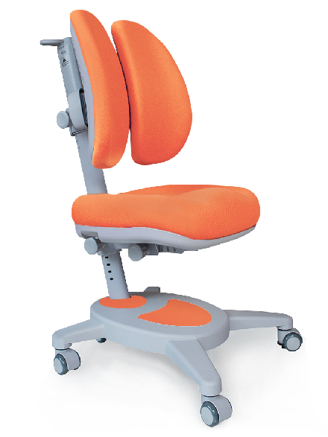

Зміст

ВКАЗІВКИ ЩОДО БЕЗПЕКИ….………………………………………….……………………………………………………..3
ПЕРЕЛІК ДЕТАЛЕЙ…………….…………………………………………………………………………………………………….4
ІНСТРУКЦІЯ ЗІ ЗБІРКИ……...……………………………………………………………………………………………….......5
ФУНКЦІОНАЛЬНІ ОСОБЛИВОСТІ…….……………………………………………………………………………………..7
ГАРАНТІЯ……………………….…………………………………………………………………………………..……………………9
КОНТАКТИ…………………..…………………………………………………………………………………………………………10

ВКАЗІВКИ ЩОДО БЕЗПЕКИ


Тримайте дрібні деталі якнайдалі від дітей і слідкуйте, щоб їх руки нічим
не притиснуло.

Заборонено стояти на кріслі, а також повзати і лежати під ним.

Збирати крісло повинен дорослий.

ПЕРЕЛІК ДЕТАЛЕЙ
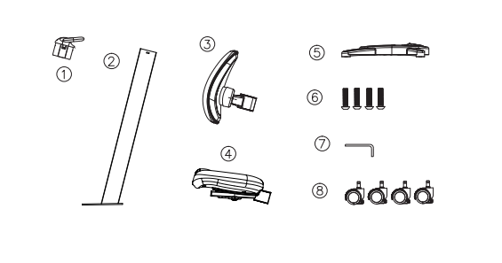


№ | ПЕРЕЛІК ДЕТАЛЕЙ | К-сть
1 | Пластикова ручка | 1
2 | Опорна труба | 1
3 | Спинка | 1
4 | Сидіння | 1
5 | Хрестовина | 1
6 | Гвинт | 4
7 | Ключ | 1
8 | Колесо | 5

ІНСТРУКЦІЯ ЗІ ЗБІРКИ

Етап 1
Вставте 5 колеса в хрестовину.

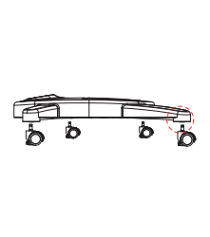

Етап 2
Вставте опорну трубу в отвір хрестовини і закріпіть її знизу гвинтами, як показано на малюнку.
УВАГА! Гвинти попередньо вкручені в опорну трубу. Їх потрібно спочатку викрутити, а потім ними ж прикрутити трубу знизу до хрестовини.

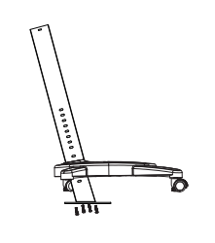
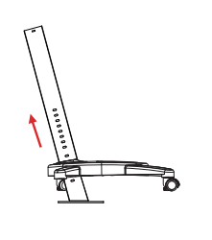

Етап 3
Вставте сидіння крісла в опорну трубу і закріпіть його, повернувши фіксатор за годинниковою стрілкою. Потім таким же чином закріпіть на трубі і спинку крісла. В отвір опорної труби вставте пластикову ручку.

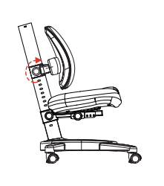
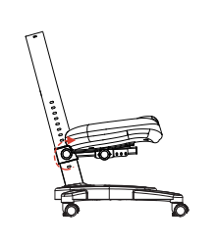

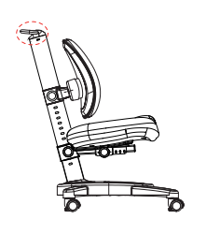

ФУНКЦІОНАЛЬНІ ОСОБЛИВОСТІ

Для того, щоб відрегулювати крісло по висоті, проверніть фіксатори проти годинникової стрілки. Рухаючи спинку і сидіння по трубі, встановіть їх на необхідній висоті. Закрутіть фіксатори за годинниковою стріскою, щоб зафіксувати спинку і сидіння.

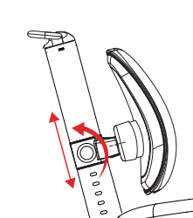

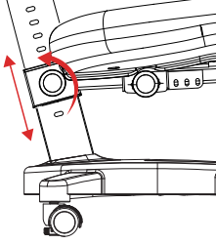

Для того, щоб відрегулювати глибину посадки, витягніть фіксатор під сидінням крісла з отвору. Рухаючи сидіння взад або вперед, відрегулюйте необхідну глибину посадки. Переконайтесь, що фіксатор знову потрапив у отвір на трубі.
Колеса крісла обладнані фіксаторами, за допомогою яких можна блокувати рух.

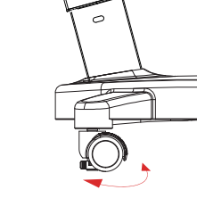
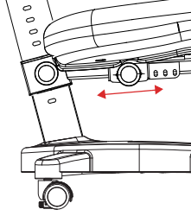

Завдяки своєму гнучкому кріпленню спинка чудово підлаштовується під будь-яку форму спини.
Завдяки пластиковій ручці крісло легко переміщати по кімнаті.

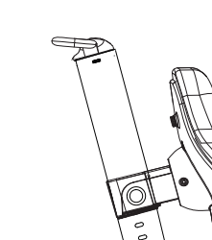
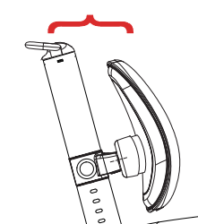

Гарантійний талон
Дата «______» ___________________________ 20___ р.
Увага: Переконайтесь, будь ласка, що компанія, яка продає Вам нашу продукцію, повністю, правильно і чітко заповнила цей гарантійний талон.
Дана гарантія видається виробником як додаток до конституційнних і інших прав споживача і ні в якій мірі їх не обмежує.
Дана гарантія видається строком на 12 місяців від дати придбання.
Дія гарантії розповсюджується на товар, визнаний несправним в зв’язку з заводськими дефектами матеріалів і конструкцій при дотриманні умов експлуатації і догляду за меблями.
Гарантійний талон видається при отриманні виробу.
Гарантійний талон повинен зберігатися у покупця і пред’являтися для ремонту виробу.
Дефектами меблів не є:
Незначна різновідтіночність оббивних тканей;
Незначна різновідтіночність кольору і відмінність малюнку елементів і лакофарбового покриття (ДСП і МДФ, елементів з металу, декора і т.д.);
Дрібні волосяні тріщини;
Легкі складки на облицьовочному матеріалі м’яких елементів.
Продавець: | _________________________________________  інформація про продавця м.п
Назва _________________________
арт. ___________________ колір ______________
Збірка і установка виконана:
___________________________________________________________________________
«____»_____________________20____г. _______________________________________
Дата/ Підпис/Печать
Справний виріб в повній комплектації, з Інструкцією , отримав(ла). З умовами гарантійного ремонту, правилами користування виробом, його транспортировки і зберігання ознайомлений(а) і згоден(а).
Підпис Покупця __________________ «____»___________________20____г.
Відмітки авторизованого Сервісного центру
 | ПІП, підпис, печать сервісного центру | Дата
Прийнято | ______________________________  ___________________________________ | «____»____________20____г.
Заміна, ремонт.  Примітки. | ______________________________________________________________  ______________________________________________________________  ______________________________________________________________
Видано | ______________________________  ____________________________________ |  | «____»____________20____г.

КОНТАКТИ
З питань гарантії та обслуговування звертайтесь до офіційного представника
Меалюкс
за адресою: м. Київ, вул. Ахматової 22
тел. +38 (097) 000-50-46
тел. +38 (063) 503-03-22
Сайт: www.mealux.ua
E-mail: mebli@mealux.ua

